**本の森だより**

２０２1年12月号



Ｖｏｌ.19

守山市立図書館

守山市守山５－３－１７

ＴＥＬ（０７７）５８３－１６３９

ＦＡＸ（０７７）583－６９４９

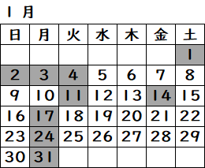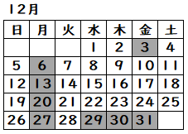

※コロナウイルス他、社会的状況等により、行事は急遽変更・中止になる場合があります。ご了承ください。

**〇『いそがばまわれ』出版記念**

**「社会を楽しくするのが福祉のミッションだろ？」**

12月5日（日）　午後2時～4時

場所：多目的室

　内容：ライブペインティング＆トークショー

　（トークショー「まちをつくるのはだれだ？」）

岡山泰士さん、山瀬鷹衡さん、著者BRAH=art.岩原勇気さん

**〇滋賀県民共済絵本贈呈式・特別おはなし会（こども向け）**

12月15日（水）　午後2時～

場所：おはなしのいえ

**〇公開朗読会**

12月25日（土）　午後2時～

場所：集会室　　テーマ「生きる」

**〇がん相談支援センター出張相談**

12月10日、24日（金）　午後1時30分～4時30分

※予約制　無料。おひとり様1時間以内。

前日までに図書館へお申し込みください。

開館日カレンダー（12月・1月）

開館時間：午前１０時～午後７時

　　　　　土曜日のみ午後８時まで

休館日：月曜日（祝日は開館）、祝日の翌日、年末年始（12月29日～1月4日）、資料整理日（12月3日、1月14日）

**ワークショップ　新図書館開館３周年記念　「図書館の職員と話をしよう」**

新図書館が開館し、本年１１月１日で３周年を迎えました。この３年を振り返り、「読書日本一のまち」をめざすには、どのような図書館活動や取り組みが必要なのか、市民の皆様とともに考え、意見交換し、これからの図書館運営に役立てるため、ワークショップを開催します。

日時　：　12月18日(土)午後2時～午後4時

場所　：　図書館　　多目的室

定員　：　18名（守山市在住・在勤・在学の方のみ）

テーマ　：　「読書日本一のまちにするには」他

申込方法　：　事前申し込み制で期間は、12月15日(水)まで

※手話通訳をご希望の方は12月8日(水)までに図書館へお申込ください。

**ワークショップ開催のお知らせ**

**12月の行事案内**

本と人、人と図書館をつなぐ「本の森だより」。本や図書館の情報を毎月発信します。